Vom Berggipfel oder aus der Luft: Beste Aussichten auf St. Anton am Arlberg, Tirol
Das Weltdorf von oben

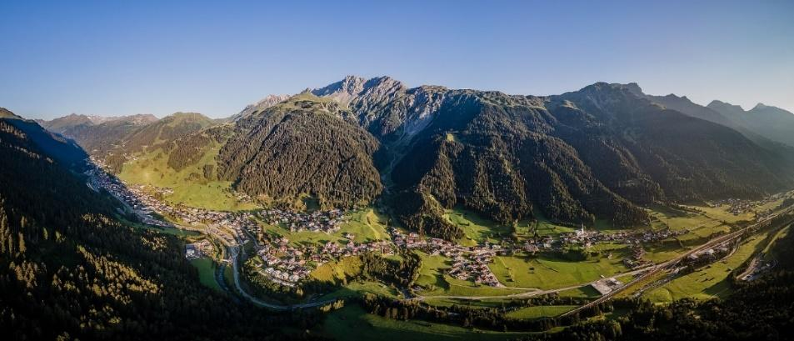
Das Dorf der Aussichtspunkte – St. Anton am Arlberg versprüht nicht nur im Tal, sondern auch aus der Vogelperspektive seinen ursprünglichen Tiroler Charme. © TVB St. Anton am Arlberg/Fotograf Patrick Bätz

Wer St. Anton am Arlberg aus der Luft betrachtet, verspürt unmittelbar ein Gefühl der Ruhe. Tiefe Atemzüge verfestigen den Eindruck, dass dieser Tiroler Charme nicht greifbar ist, sondern von Kopf bis Fuß, von der Sonnenbrille bis hinunter zu den Bergschuhen erlebt werden muss. Ob zum Wandern, Klettern, Radfahren oder Paragleiten, aus eigener Kraft oder gemütlich per Gondel – viele Wege führen Urlauber nach oben.
www.stantonamarlberg.com

Kombiniere, kombiniere!

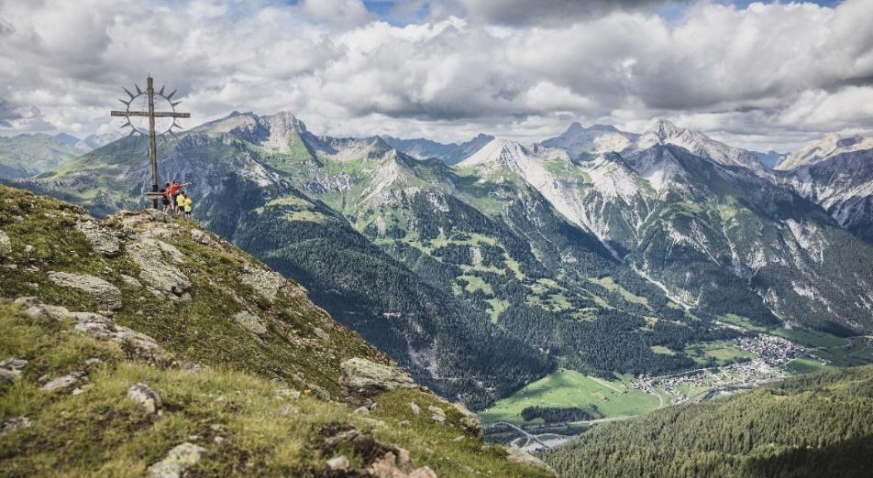
1.076 Höhenmeter gilt es bei der (E-)Bike & Hike Tour von St. Anton am Arlberg auf den Zwölferkopf zu bewältigen. Belohnung: Dieser Blick auf die umliegenden Gipfel sowie ins Stanzertal © TVB St. Anton am Arlberg/Fotograf Patrick Bätz

Gipfelmomente gibt es nicht geschenkt. Auch für den Blick auf St. Anton am Arlberg und das Stanzertal vom Zwölferkopf (2.556 Meter) heißt es: kräftig in die Pedale steigen und Bergschuhe schnüren. Die kombinierte (E-)Bike & Hike Tour startet auf zwei Rädern beim Informationsbüro der Tiroler Gemeinde gen Osten und führt zunächst über den Radweg Stanzertal. Vorbei an Alpenrosen setzen Outdoor-Fans die Strecke auf einem Forstweg Richtung Rendlalm fort. Wer möchte, legt eine kurze Pause ein, bevor die wahre
Herausforderung beginnt. Denn ab dort wird es durch die Nordflanke des Berges bis zum Abstellplatz der Fahrräder auf 2.050 Metern steiler – Schloss nicht vergessen! Trittsicher und schwindelfrei geht es über den Westrücken etwa eineinhalb Stunden dem Zwölferkopf entgegen. Das Gipfelkreuz kommt erst auf den letzten Metern zum Vorschein. Ohne Unterbrechung bezwingen alpine Kombinierer die 23,4 Kilometer (1.076 Höhenmeter) der mittelschweren Route in rund fünf Stunden.

Felsenfest auf 3.056 Meter

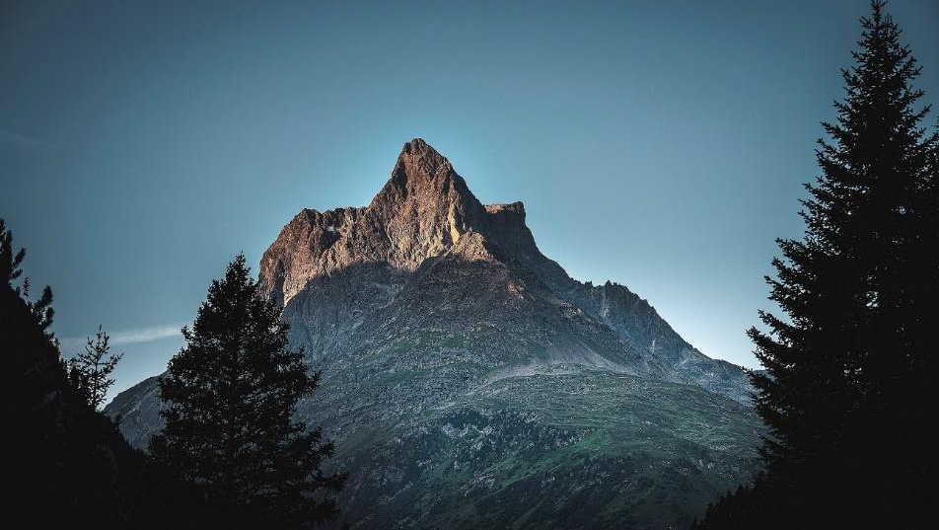
Den Patteriol – liebevoll auch „Matterhorn des Arlbergs“ genannt – erklimmen erfahrene Alpinisten und Kletterer in rund neun Stunden von St. Anton am Arlberg aus über den Nord-Ost-Grat. © TVB St. Anton am Arlberg/Fotograf Patrick Bätz

Gurte festgezogen, Ausrüstung gecheckt, Mut gefasst – los geht das Abenteuer auf den 3.056 Meter hohen Patteriol. Die Route zum markanten Gipfel der Verwallgruppe ist für erfahrene Kletterer bei einem Besuch in St. Anton am Arlberg Pflichtprogramm. Die Experten des Tourismusverbands empfehlen ausschließlich geübten Alpinisten den herausfordernden Nord-Ost-Grat. Die hochalpine Tour im Schwierigkeitsgrad 4+ umfasst ganze 26 Seillängen auf stabilem Fels und 1.085 Höhenmeter im Auf- und Abstieg. Besonders der Weg zurück zum Ausgangspunkt gestaltet sich anhaltend anspruchsvoll. Umkehrmöglichkeiten gibt es nicht, aber für Sicherheit ist gesorgt. Die staatlich geprüften Bergführer der Tiroler Region rüsten Alpinisten und Kletterer mit dem nötigen Equipment aus und beaufsichtigen jeden Meter. Trotz kompetenter Gefährten erfordert die Strecke ein hohes Maß an technischem Können, körperlicher Fitness sowie Praxis. Der begleitete Ausflug ist für bis zu zwei Personen möglich und kostet ab 200 €/Pers.

Die Kunst des Gleitens

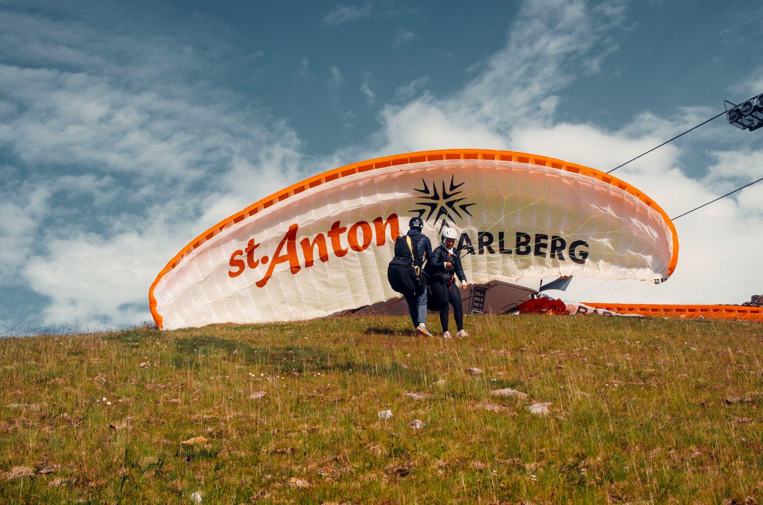
Bei einem Gleitschirmflug über St. Anton am Arlberg eröffnen sich schwindelfreien Urlaubern ungeahnte Ausblicke auf die Tiroler Bergwelt. © TandemSky.at

Tief einatmen, die letzten Steine unter den Sohlen spüren, ab in die Leichtigkeit: In St. Anton am Arlberg bewundern höhenerprobte Alpenfreunde das Tiroler Dorf sowie die gesamte Region nicht nur von den Gipfeln, sondern auch darüber. Während die Gemeinde und ihre umliegende Berglandschaft ein weitläufiges Trainingsgebiet für geübte Paragleiter darstellt, ist das Erlebnis nicht nur solchen vorbehalten. Begleitet von erfahrenen Piloten ermöglichen Tandemflüge Urlaubern jeden Alters den Blick aus der Vogelperspektive – im Sommer wie im Winter. Mitzubringen: festes Schuhwerk, Handschuhe, lange Hose und warme Jacke. Start des Abenteuers ist nahe der Kapall-Bergstation. In etwa 35 Minuten erreichen Mutige den Treffpunkt auf 2.328 Metern bequem mit der Gampen- und Kapallbahn. Nach dem Start folgen 10 bis 15 Minuten pures Adrenalin und die Welt zu den Füßen. Auf einer Grünfläche im Ortsteil Nasserein landen Himmelstürmer wieder mit beiden Beinen auf der Erde. Je nach Wind kann der Landeplatz abweichen. Der ganzjährig buchbare Ausflug umfasst insgesamt ca. 1,5 Stunden und kostet 175 €/Pers.

Einmal Gipfelglück, bitte!

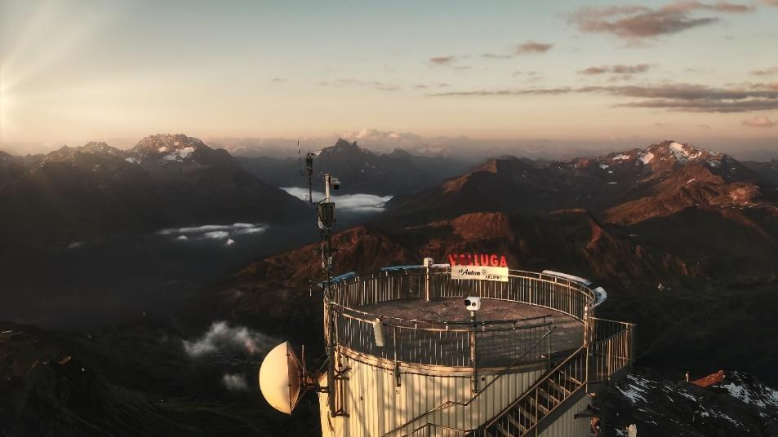
360 Grad Dreitausender auf 2.811 Metern – wer sich den Muskelkater nach dem Aufstieg sparen möchte, fährt gemütlich mit den Arlberger Bergbahnen auf den Gipfel der Valluga. © TVB St. Anton am Arlberg/Fotograf Patrick Bätz

Ob eine sportliche Tour zum Aussichtspunkt verkürzen oder gemütlich von Start bis Ziel gondeln – die Arlberger Bergbahnen erleichtern den Weg zum Blick von oben. Auf dem Vallugagipfel bekommen Urlauber in jeder Himmelsrichtung Dreitausender zu Gesicht. Die kreisrunde Plattform auf 2.811 Metern erreichen schwindelfreie Gipfel-Freunde nach zwei Umstiegen mit Abfahrt an der Talstation der Galzigbahn. Der erste Kabinenwechsel erfolgt auf dem gleichnamigen Berg. Die Reise setzt sich in der Vallugabahn I über das Steißbachtal fort. Auf der letzten Etappe wird es technisch etwas ursprünglicher. Die kleinen blauen Gondeln der Vallugabahn II bringen einen in nur zwei Minuten auf die 161 Meter höher gelegene Bergstation, wo sich Besucher auf der Grenze zwischen Vorarlberg und Tirol wiederfinden. Die Sicht reicht von den Lechtaler und Allgäuer Alpen über die Verwallgruppe sowie die Ötztaler Alpen bis ins schweizerische Graubünden. Gleich fünf Länder fügen sich in die Szenerie ein: Deutschland, Österreich, Schweiz, Italien und Lichtenstein bilden den so genannten Fünfländerblick. Die Bergbahnen sind von 14. Juni bis 6. Oktober 2024 in Betrieb.

Tipp: St. Anton Sommer-Karte. Schon ab der ersten Nacht erhalten Gäste das „Ticket zum Urlaub“ kostenlos bei ihrer Unterkunft. Je nach Länge des Aufenthalts vervielfältigen sich die Vorteile. Ab drei Übernachtungen ist beispielsweise die Nutzung aller Bergbahnen für einen Tag inklusive. www.sommerkarte.at

Weitere Auskünfte im Informationsbüro St. Anton am Arlberg/Österreich
unter +43 5446 2269-0 oder www.stantonamarlberg.com

